文化素质教育课程的开课操作流程

一、需登录新教务系统，提交开课申请，逾期操作则默认不开课。
新教务系统网址：http://jwts.hitwh.edu.cn/
推荐浏览器：火狐Firefox 浏览器或360 浏览器（极速模式）
（若页面显示神马情况，请清除浏览器缓存或更换推荐浏览器）

二、进入网页后选择“其他用户”。用户名为教师新工号，初始密码为“1”或“123456”。系统区分大小写，忘记密码请咨询各院系教务员老师查询。
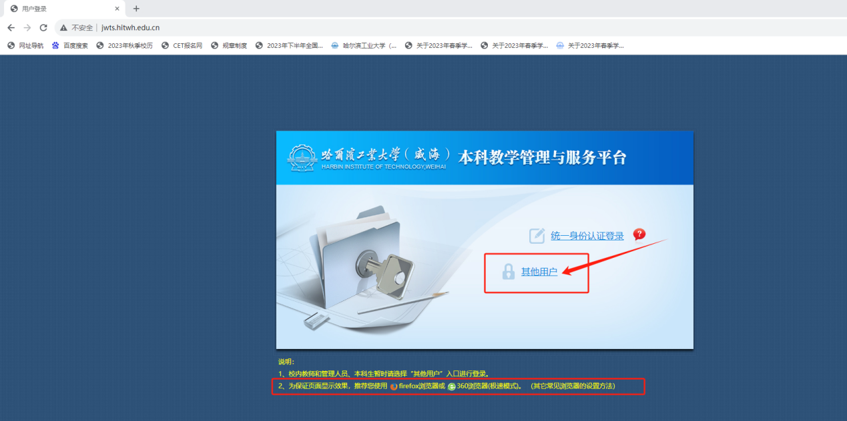
修改登录角色：部分双角色教师确认开课，请用“教师”角色。
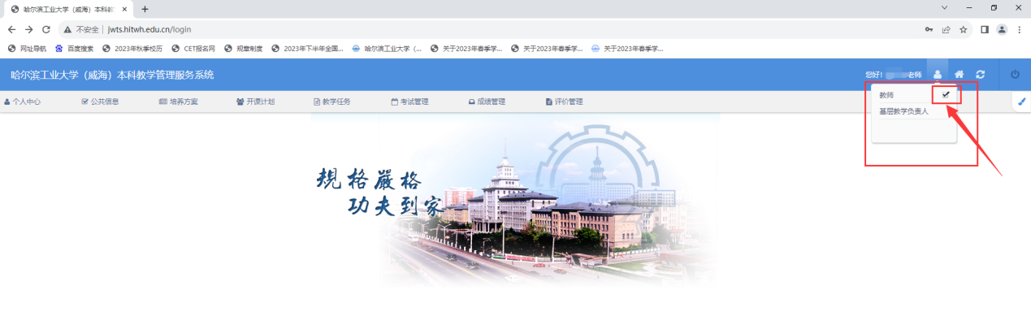

三、在“开课计划”内选择“开课确认”，点选对应的“文化素质教育”模块。
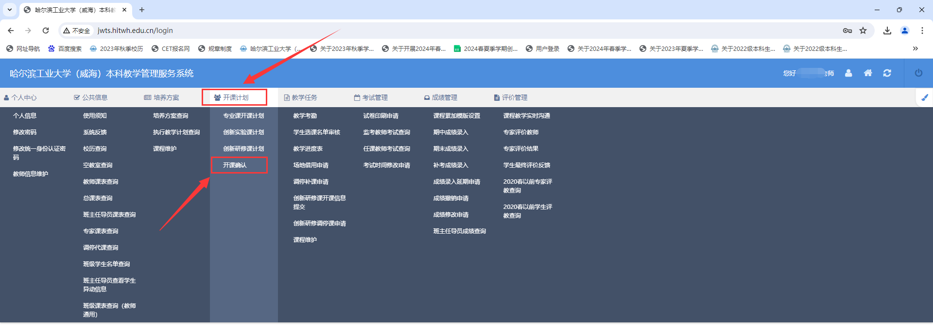
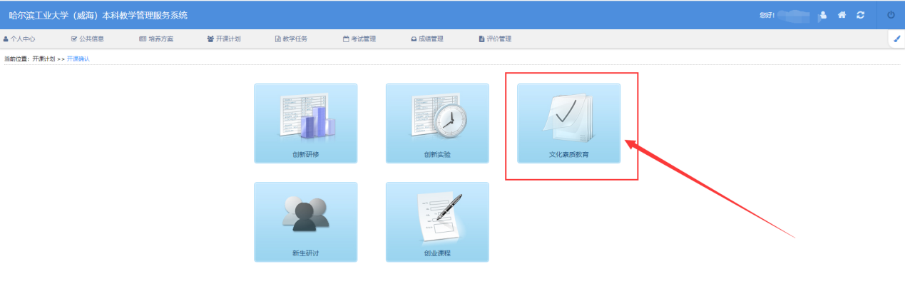
四、确认是否开课
开课：右上角选择要申请开课的学期学年（本次开课需选2026春季），点击查询后针对具体课程，点选“开课”，填写容量、联系方式、学生选课要求、排课要求，点击“确定”即可完成开课申请。
不开课：点击“不开课”，弹出对话框，选择“确定”即确认取消开课。
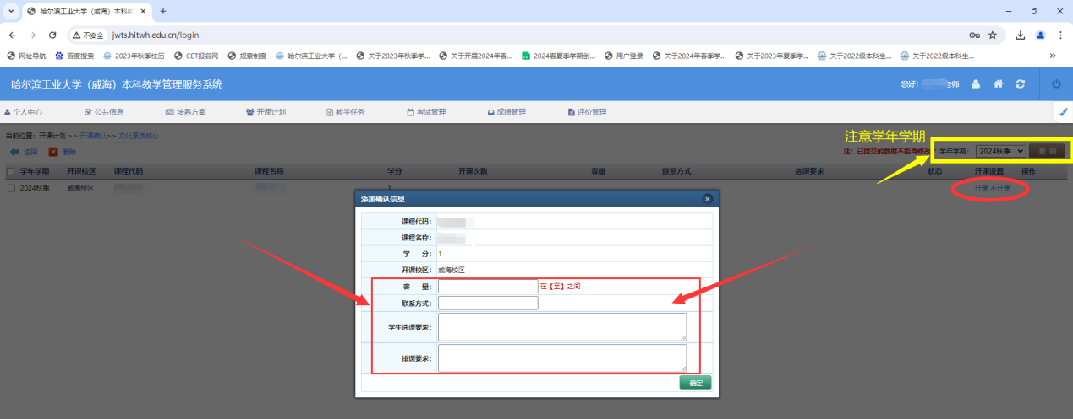

五、关于开课信息，需要注意以下几点：
（1）容量：书院课程容量30人，SPOC课程容量60人，其他课程容量180人；
（2）学生选课要求：根据课程需要合理填写。上课教师需填写课程交流QQ群号，方便学生选课成功后加入课程QQ群。
（3）排课要求：上课教师需填写“开设班级数”、“上课周学时”、“上课周次”、“是否需要安排期末笔试考试”及其他排课说明（如填写“开设2个班，周学时4学时，9-16周上课，需要安排期末笔试考试”）。注意，若未填写排课说明，则教务处将根据教室使用情况安排，安排后不可随意调整。
（4）开设轮次：每位教师同一门课程可申请开设轮次不超过2个；同一门课程连续2个学期学生评教结果为C，最多只能申请开设1个班级。
从2020年开始，已立项的通识课与已批准开课的SPOC通识课，要求每门课每自然年（含小学期）至少开课1轮次，否则取消立项资格。同一位教师承担超过3门通识课的，要求每年至少开出3门。
（5）开课时间及周次：除两门及以上课程时间冲突外，课程应在“通识课预留时间段”（周二第三大节和周四第三大节）内开课。上课教师需根据课程的总学时，参照下表填写上课周学时及周次。
总学时数 | 周学时数 | 周次
32 | 4 | 1-8
32 | 4 | 9-16
32 | 2 | 1-16
24 | 4 | 1-6
24 | 4 | 7-12
16 | 2 | 1-8
16 | 2 | 9-16

（6）课程考核：上课教师可自行安排课程的考核方式。若课程考核方式为笔试，原则上笔试将安排在结课时间下一周的周二或周四13:45-15:45进行。

